Laboratorio - Parcial 1: Programación Funcional en Haskell
Generales
- Para codear el parcial solo podrán utilizar algún editor de texto plano (sin asistencia) tales como gedit, vim, emacs. No utilizar teléfonos durante el examen. Por favor, ser honestos intelectualmente y no poner al docente en una situación incómoda.🙏
- Pueden utilizar sus propias laptops o alguna máquina del laboratorio que tenga instalado todo lo necesario para el lab1 (ghc, ghci, gloss, etc).
- Pueden tener el código fuente del laboratorio 1 para consulta pero NO deben entregarlo, solo el código fuente del examen deben submitear.
- NO compila => Reprobado
- En el archivo Main.hs están definidos los distintos testing para cada uno de los incisos del examen parcial. Por favor, leerlo detenidamente e ir comentando o descomentando los bloques de testing a medida que se van implementando sus respectivas funciones.

Ejercicio 1. Sintaxis
Dado el siguiente sub-lenguaje del laboratorio 1:

Dibujo a :=
| Basica a
| Rotar <Dibujo a>
| Apilar <Float> <Float> <Dibujo a> <Dibujo a>
| Encimar <Dibujo a> <Dibujo a>

En el archivo Dibujo.hs realizar los siguientes incisos:

- Definir la función toBool :: Dibujo (Int,Int) -> Dibujo Bool que transforma solamente las figuras basicas “Basica (x,y)” en “Basica True” sii “x es múltiplo de y ó viceversa”, utilizando pattern matching en la estructura de la expresión.

Ejemplos:
toBool (Basica (2,4)) = Basica (True)
toBool (Basica (3,5)) = Basica (False)
toBool (Rotar (Basica (3,5))) = Rotar (Basica (False))
toBool (Encimar (Basica (2,4) Basica (3,5)) = (Encimar (Basica True) (Basica False))

Para compilar y correr en la terminal el testing de este inciso:
$ ghc -o Main Main.hs
$ ./Main 1a

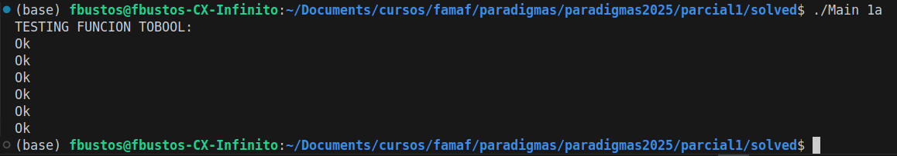

- Redefinir, sin utilizar pattern matching, la función anterior toBool2 :: Dibujo (Int,Int) -> Bool a través de la función mapDib ya implementada por la cátedra.

Para compilar y correr en la terminal el testing de este inciso:
$ ghc -o Main Main.hs
$ ./Main 1b
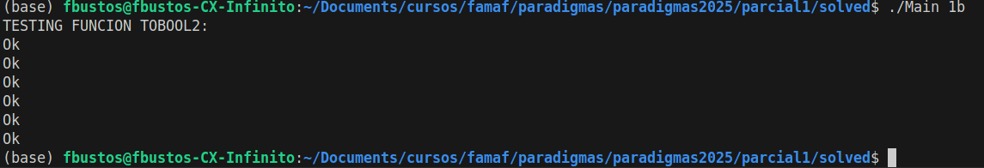

- Definir la función profundidad :: Dibujo a -> Int que devuelve la profundidad una expresión, utilizando pattern matching en la estructura de la expresión. Recordar que la profundidad de una expresión es igual a la profundidad del árbol de parseo de la expresión.

Ejemplos:
profundidad (Basica (2,4)) = 1
profundidad (Rotar (Basica (2,4))) = 2
profundidad (Rotar (Rotar (Basica (2,4)))) = 3
profundidad (Apilar 1 1 (Basica (3,4)) (Rotar (Rotar (Basica (2,4))))) = 4

Para compilar y correr en la terminal el testing de este inciso:
$ ghc -o Main Main.hs
$ ./Main 1c

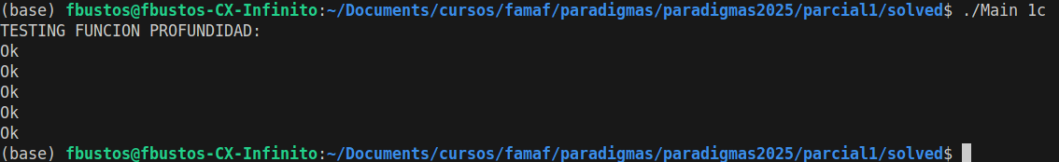

- Redefinir, sin utilizar pattern matching, la función anterior profundidad2 :: Dibujo a -> Int a través de la función foldDib ya implementada por la cátedra.

Para compilar y correr en la terminal el testing de este inciso:
$ ghc -o Main Main.hs
$ ./Main 1d
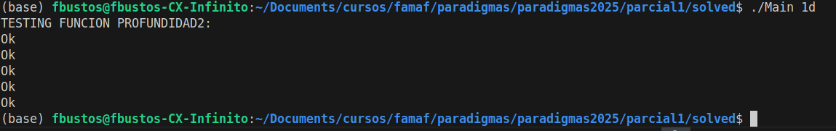

Ejercicio 2. Semántica (Interpretación)
Interpretaremos expresiones de Dibujo Bool, donde (Basica True) sera interpretada por una “efe de color azul” y (Basica False) sera intepretada como una “efe de color rojo”. El resto de los operadores (rotar, apilar, encimar) será interpretado de igual manera que en el laboratorio y su función de interpretación ya está provista por la cátedra.

En el archivo Interp.hs realizar los siguientes incisos:

- Definir la función interp_basica :: Bool -> ImagenFlotante que dada un valor booleano me devuelve “efe de color rojo” ó “efe de color azul” como dijimos arriba.

Para compilar y correr en la terminal el testing de este inciso:
$ ghc -o Main Main.hs
$ ./Main 2a

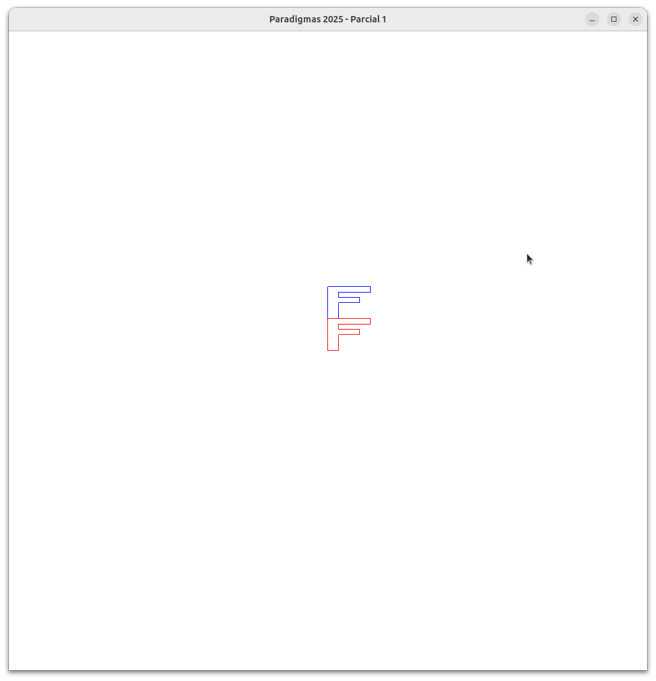

- Definir la función interp:: Dibujo Bool -> ImagenFlotante que interpreta una expresión de Dibujo Bool, haciendo pattern matching en la estructura de la expresión y llamando al intérprete de cada constructor según corresponda.

Para compilar y correr en la terminal el testing de este inciso:
$ ghc -o Main Main.hs
$ ./Main 2b

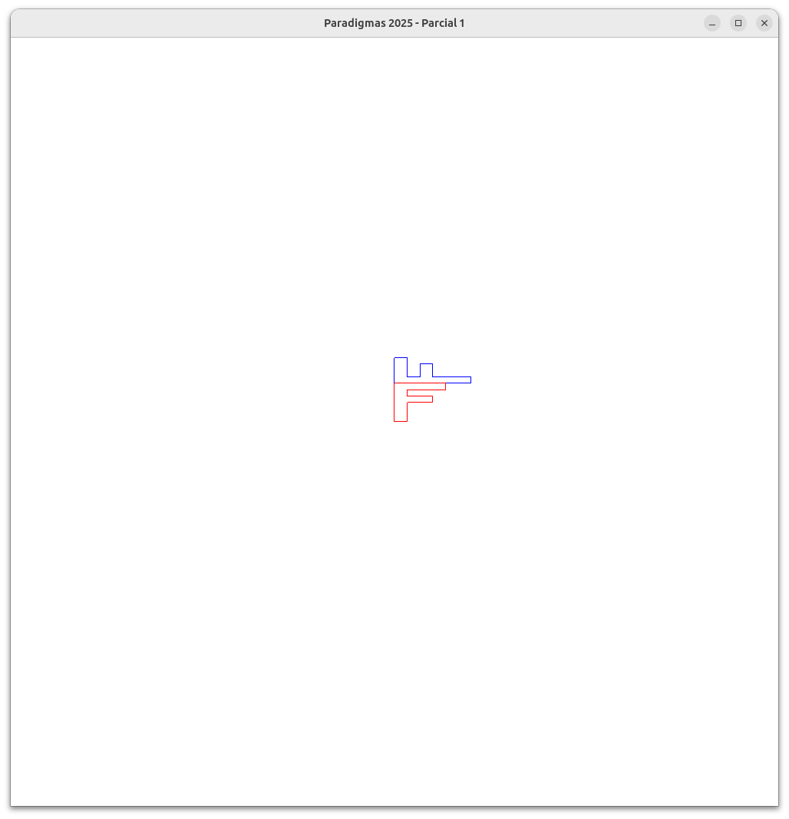

Ejercicio 3. Extensión del sub-lenguaje

- Definir un nuevo operador del lenguaje “Resize” que toma dos argumentos, un entero (factor de redimensionamiento) y un “Dibujo a”. Este operador redimensiona el dibujo en su width y height, según el factor de redimensionamiento, pero sin modificar su desplazamiento al origen.

Ejemplos:
Resize 1 (Basica True) no altera el tamaño de la imagen
Resize 2 (Basica True) duplica el tamaño de la imagen
Resize 3 (Basica True) triplica el tamaño de la imagen
Resize 4 (Basica True) cuadruplica el tamaño de la imagen
….

Y luego, agregar el nuevo pattern matching correspondiente al nuevo operador del lenguaje a todas las funciones definidas en Dibujo.hs e Interp.hs de tal manera que el nuevo constructor “Resize” quede totalmente implementado.

Para compilar y correr en la terminal el testing (semántico) de este inciso:
$ ghc -o Main Main.hs
$ ./Main 3
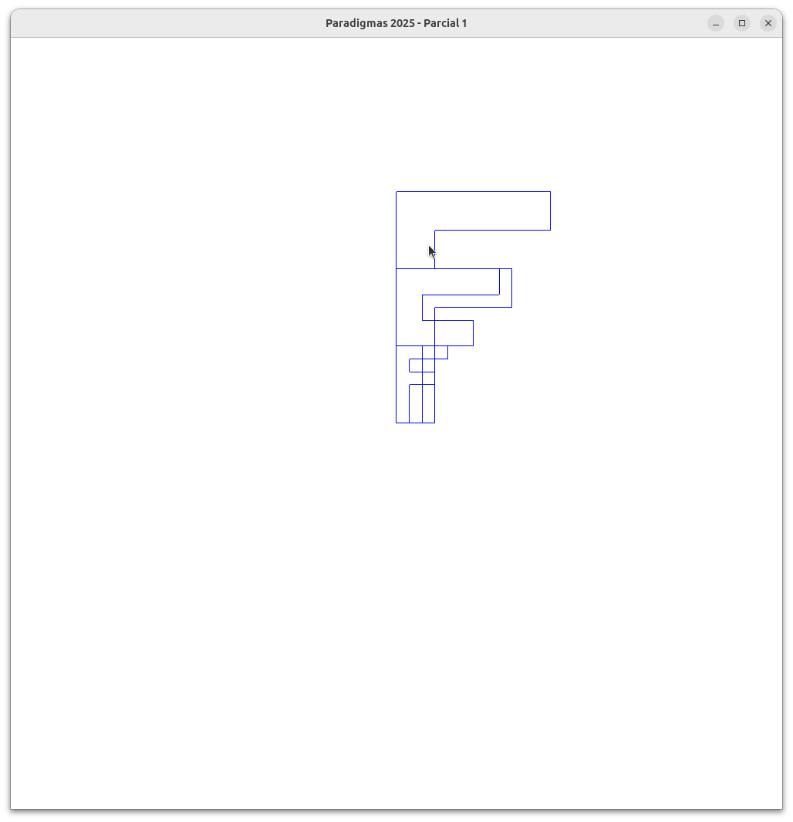

Recordar que:
d = vector de desplazamiento del origen
w = vector width
h = vector height
d
d+h
d+w
(0, 0)
d+w+h
h
w

Entrega
Comprimir el directorio raíz de su examen en un archivo “tar.xz” y solo con los .hs (evitar binarios o archivos objetos) con el siguiente formato “Apellido_Nombre.tar.xz” y adjuntar el comprimido en el formulario, llenar todos los campos del mismo y submitear.

